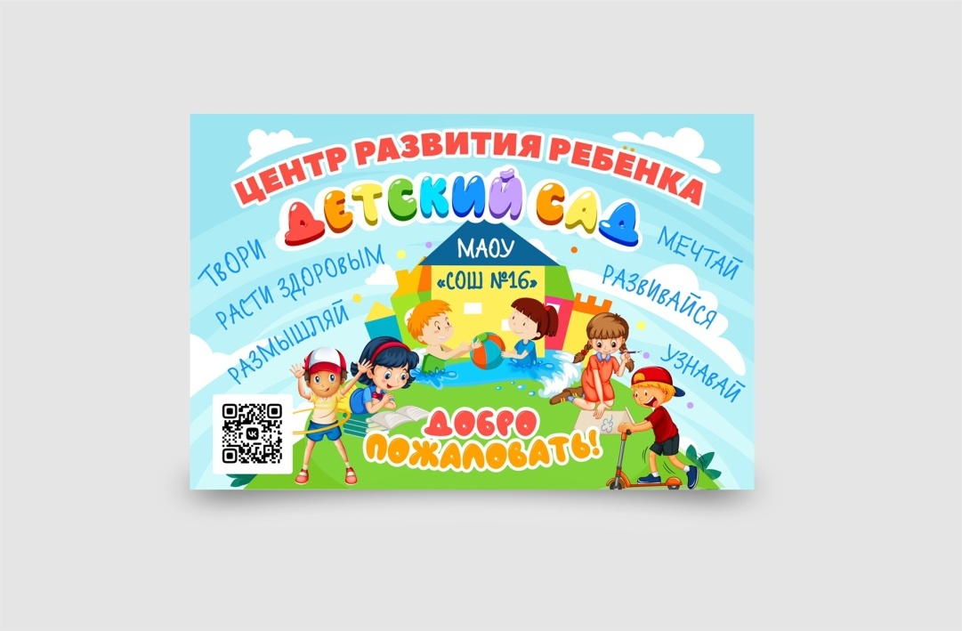

**Информация о материально-техническом обеспечении**

**образовательной деятельности**

**в МАОУ «СОШ № 16» СП «ЦРР – детский сад»**

**Назначение кабинетов и помещений**

**618556, Россия, Пермский край, город Соликамск, ул. Ключевая, д. 35**

**1. Наличие учебных помещений\***

|  |  |
| --- | --- |
| *Название кабинета, помещения* | *Проводимые мероприятия и виды деятельности* |
| Методический кабинет | Педагогические советы, консультации, тренинги, семинары, заседания рабочих групп, ППК |
| Кабинет психолога | Коррекционные и развивающие занятия с детьми, консультативный пункт |
| Кабинет логопеда | Занятия с детьми по коррекции речи детей, консультативный пункт |
| Музыкальные залы (2) | Утренняя гимнастика, музыкальные занятия, праздники, развлечения, досуги, родительские собрания, дополнительное образование «Вокальный кружок» |
| Спортивный зал | Организация НОД, утренние гимнастика, праздники здоровья, праздничные линейки, спортивные состязания, спортивные игры, дополнительное образование «Здоровей-ка», «Юный чемпион» |
| Плавательный бассейн | Организация НОД; дополнительное образование «Нырок», «Самбо», спортивные состязания, праздники и досуги с детьми и родителями |
| Изостудия | Организация занятий по изобразительной деятельности, кружок «Волшебная кисточка» |
| Интерактивный кабинет | Организация НОД, дополнительное образование «Воскресная школа» |
| Кабинет дополнительного образования | Дополнительное образование «Развивающие игры Воскобовича», «Роботёнок», «Развивай-ка» |
| Нравственно-патриотический холл | Уголок патриотического воспитания, творческие выставки |
| Рекреации | Экспозиции работ детей и родителей. |
| Мини-библиотека | Организация совместной деятельности с детьми по знакомству с художественной и познавательной литературой, беседы по темам, семейный клуб, выставки литературы, экспозиции |
| Медицинский кабинет | Осуществление медицинской помощи  Профилактические мероприятия.  Медицинский мониторинг (антропорметрия и т.п.) |
| Групповая комната | Игровая, коммуникативная, двигательная, познавательно-исследовательская, трудовая, изобразительная, конструирование, восприятие художественной литературы и фольклора, музыкальная |

**\* Приложение**

Спортивный комплекс

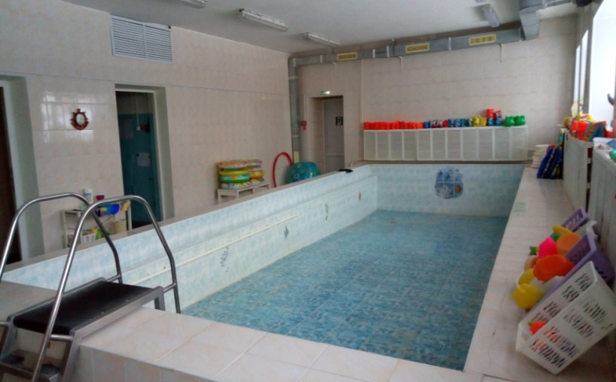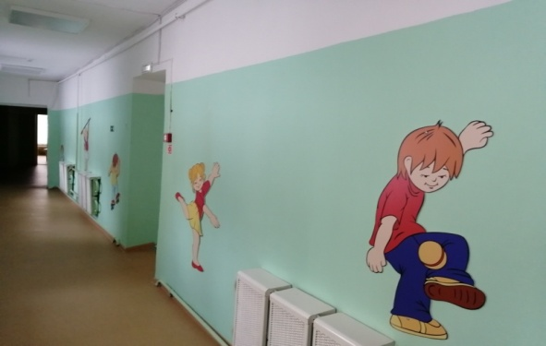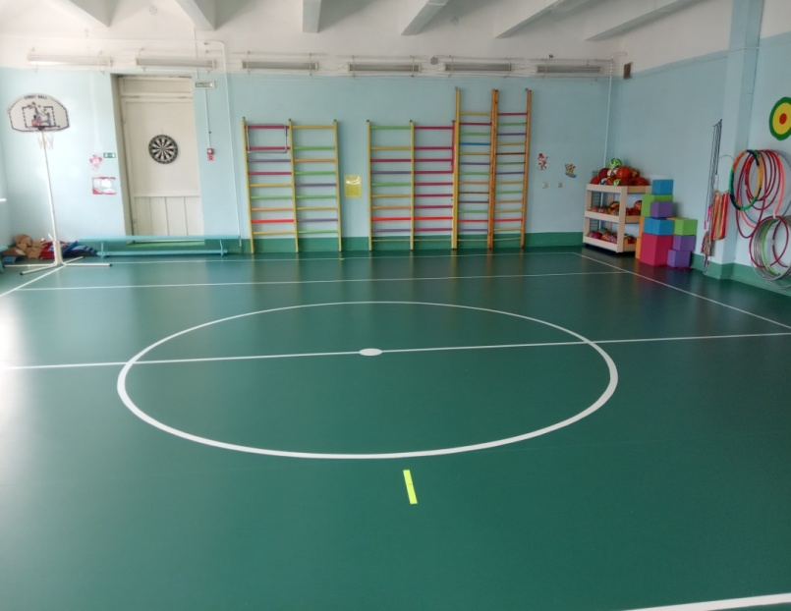

Кабинеты педагога-психолога и учителя-логопеда (для занятий с детьми с ограниченными возможностями здоровья)

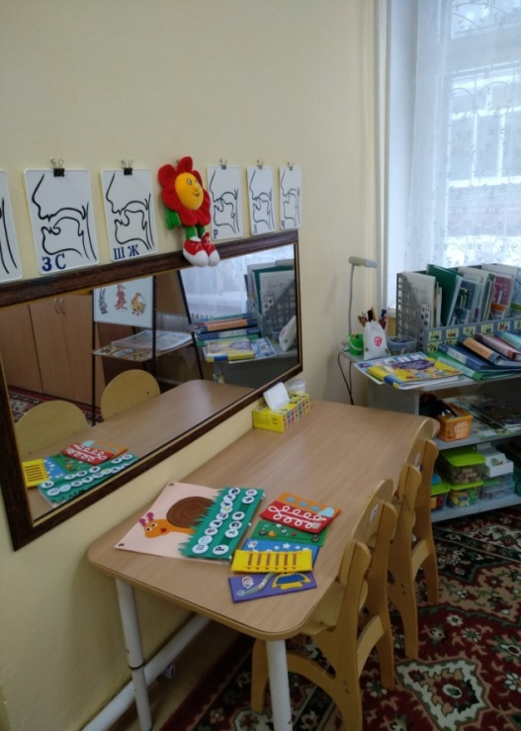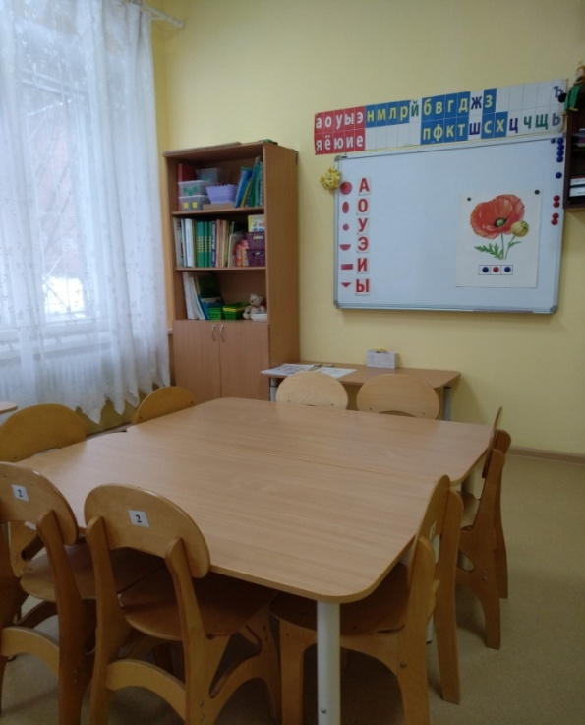

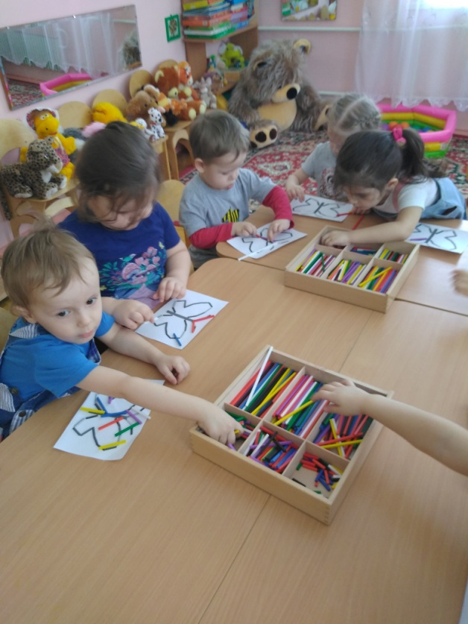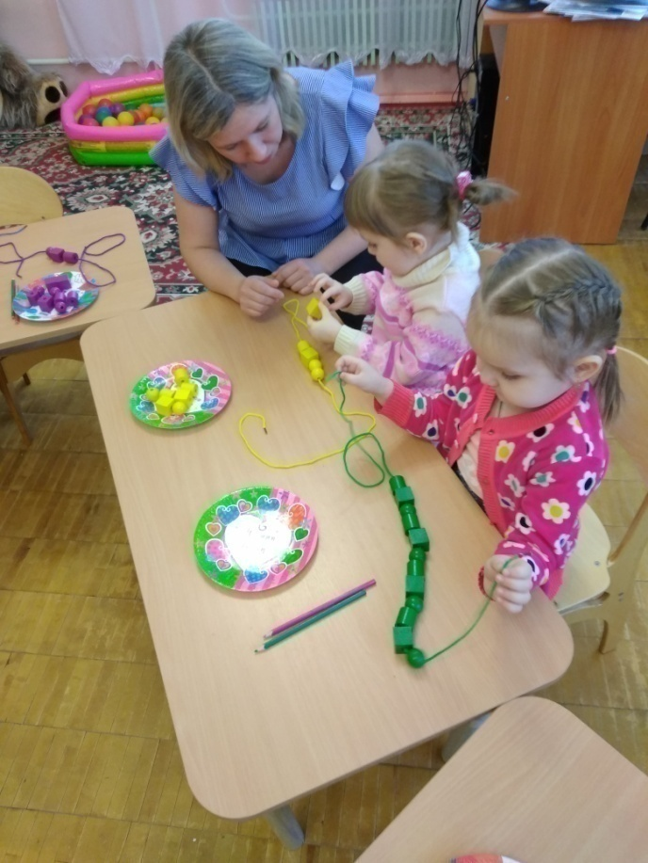

Рекреации

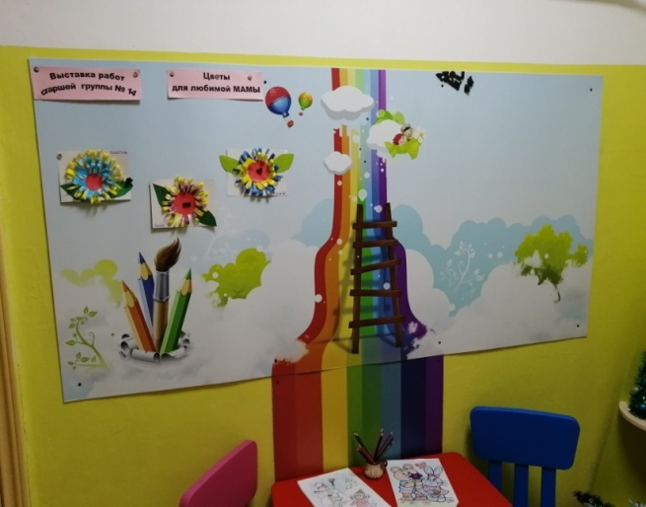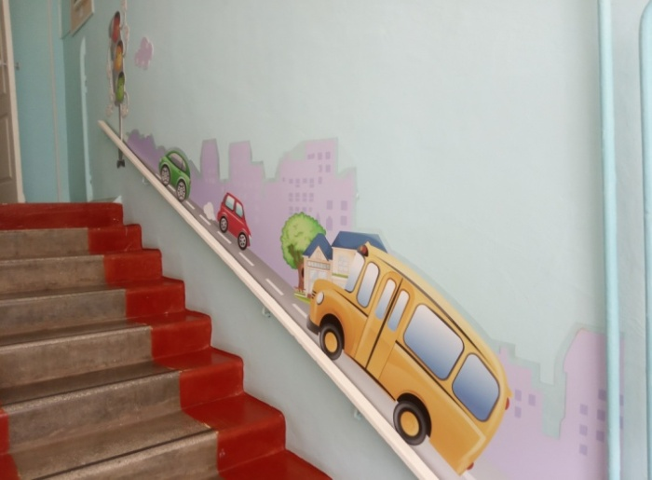

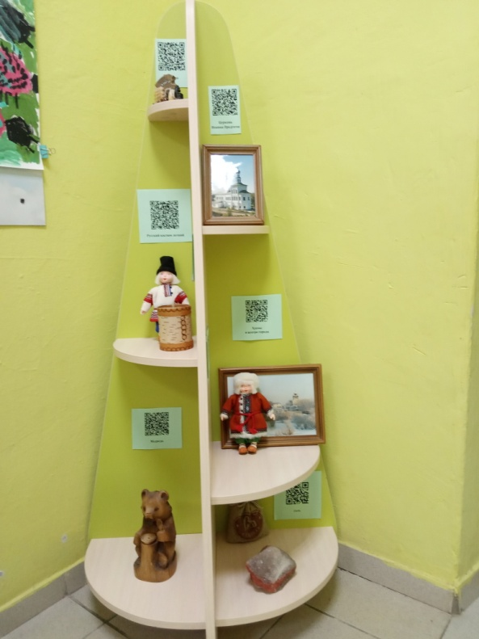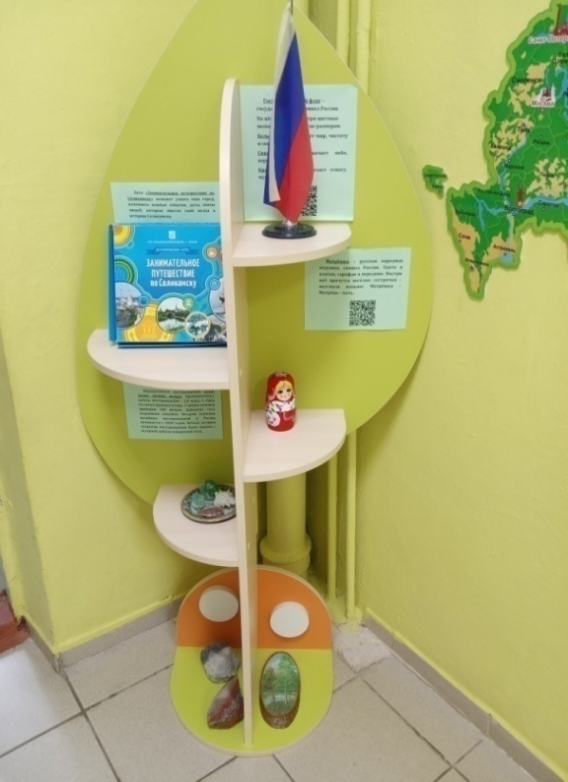

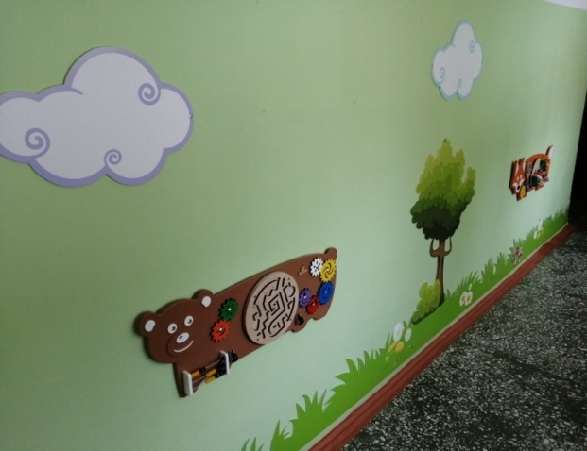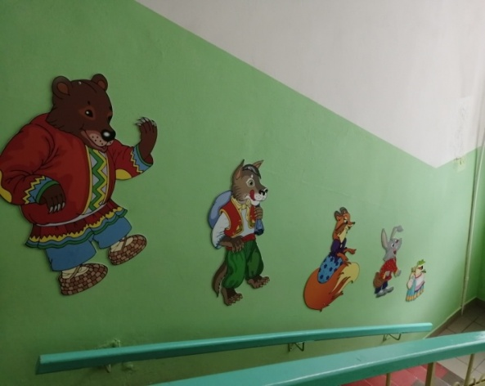

**2. Наличие спортивных площадок**

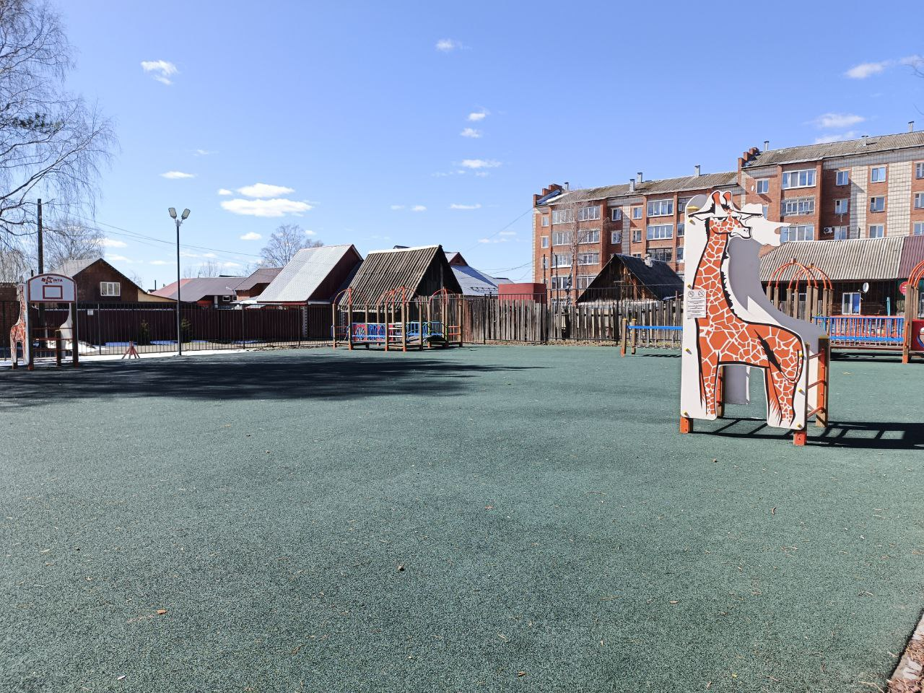

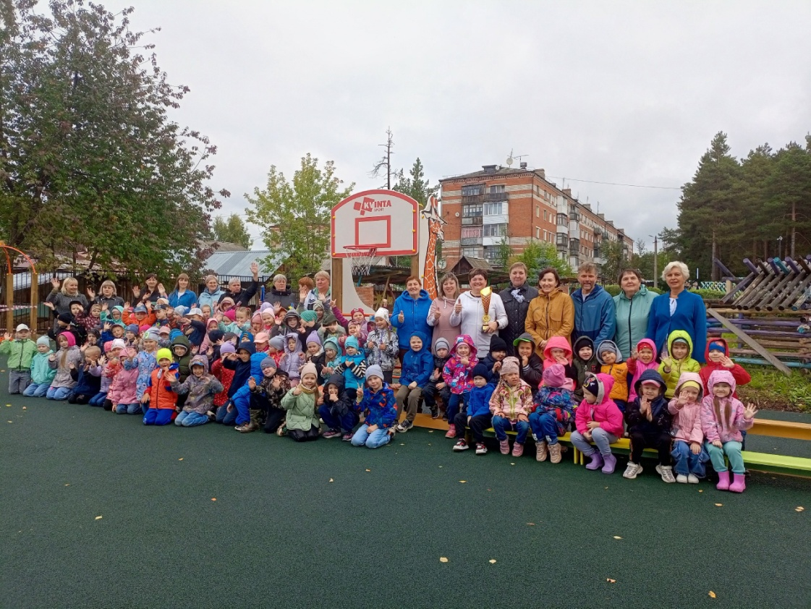

**3. Наличие игровых площадок**

